Dr. Méhes Balázs PhD:

MÉRŐKÉPSÍK

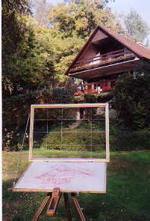

A Távlati Kép Szerkezetének Ferde Vonalairól

A Távlati Kép Szerkezetének Ferde Vonalairól

A "MÉRŐKÉPSÍK " OKTATÁSI SEGÉDESZKÖZ LEÍRÁSA

(Egy régi találmány újszerű alkalmazása)

Kulcs-szavak: Aránymérés, Befoglaló Forma, "Ceruzás"-mérés, Dőlésmérték, Felezősík, Főirányok, Aalapvonal-háló (AVH), Mérőképsík, Mértékadó Ferdék, Y-csomópont, Vezérsík.

Bevezetés

A mérőképsík bemutatása az oktatás kezdetén, a vonalperspektíva elméletének bevezetésekor időszerű, amikor a távlattan alap-jelenségeinek ismertetésével foglalkozunk (centrális projekció, összetartás, rövidülés, iránypont, szemsík).
Az építészeti szabadkézi rajz szerkezeti felépítése során a látvány "ferdéinek" pontos ábrázolása döntő jelentőségű. A hallgatók előtt általában homályos a "nyújtott karral való ceruzás mérés" eredete. Bár a gyakorlatban sűrűn alkalmazzák a (főleg egymástól ellesett) szokványos mozdulat-sort, gyakran hibás a kéz- ill. kar-tartás.
Az egyszerű vonalhálóra redukált távlati kép mélységi hatásáért egyrészt a ferdének látszó vonalak (másrészt pedig a vonalak sűrűsödése ill. a vonalak hiánya) felelősek. Emeljük ki a szerkezeti háló ferde vonalainak jelentőségét! A ferdéket a képsík (illetve a rajzlap) széleihez képest érezzük ferdének. A téglalap-alakú rajzlap szélei képviselik a biztonságot nyújtó főirányokat. Főirányaink a rajzon: a vízszintes és a függőleges. A ferde vonalakat főirány-beli összetevőikre bontva elemezzük. A szerkezeti váz ferdéinek gondos megfigyelése (azaz dőlés-mértékük nézőpontunknak megfelelő megállapítása) nagyon fontos az alapvonal-háló felvázolásának szakaszában.

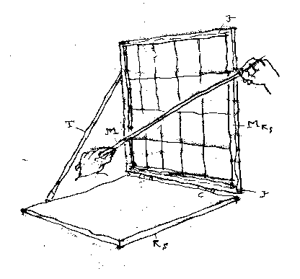
Az oktatási segédeszköz részei:

- a rajzolás síkja: R_{S} (egy A/2-es méretű rajztábla)
- a megfigyelés síkja.: M_{KS} (négyzethálós fa-keret)
- csuklópánt (C)
- csuklós-teleszkópos kitámasztó rúd (T)
- mérőpálca (M)
- jel-rögzítő számoló-rudak (J)

A kísérletben szereplő mérőképsík keretét vékony húrokkal (négyszer öt arányban) négyzet-mezőkre osztottam. A keretet csuklós-pántokkal egy A/2-es rajztábla felső éléhez illesztettem. A rámát néhány "aránymérő"-gyakorlat után egyszerűen lekapcsolom a rajztábláról.

A szerkezet méretei

A mintapéldány egy A/2-es méretű, szabványos rajztábla felső pereméhez csuklópántokkal csatolt, hálós keretet mutat be. A könnyű, levehető fa-keret lehajtott állapotban éppen rásimul a rajztáblára, hogy beleférjen a rajztábla-tartó mappába.
Mérnök-hallgatóimmal elvégzett kísérleteim ezt a választott méretet igazolták vissza. Ha kisebb lenne a rajztábla és a rászerelt "mérőképsík" (pl. A/3-mas), akkor a ráma csak a látvány közeli részletét foglalná keretbe.

Méreteit és anyagát egyfelől az határolja be, hogy még hordozható (mappa-kiterjedésű) legyen; másfelől pedig a szokásos rajztermi környezet adatait érdemes figyelembe vennünk! Itt elsősorban a tárgy-távolságra és a téma méreteire gondolok. A Rajzi Tanszéken a legszűkebb keresztmetszetet a közelről szemlélt, nagy-kockákból összerakott (azaz 2,40 m össz-magassságú) "torony" jelenti. (Ekkor az első sor középső rajz-bakja és a hátsó falhoz szorított beállítás közti min. távolság csak kb. 5,0 m lesz.)
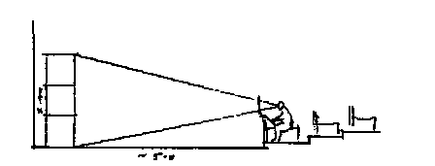

A "Mérőképsík" használata:

A mellékelt feladat-sor szerint vizsgáljuk sorra a szerkezeti alapvonal-háló jellegzetes csomópontjainak leegyszerűsített eseteit! Határozzuk meg rendre a mértékadó ferdék nézőpontunknak megfelelő dőlés-mértékét!
A gyakorlatnak az a célja, hogy részletezzük a képsík-beli ferdék rajz-síkra való átültetésének mentális folyamatát.

- A látvány az ábra szerinti képsík-kereten (Mks) keresztül jelenik meg a szemem előtt.
- A csuklós kitámasztó rúd (T) segítségével a megfigyelési nézősugárra merőleges helyzetűre állítom a "mérőképsíkot". (Hálójának függőlegesei közvetlenül párhuzamba hozhatók a látvány függőlegeseivel.)
- A kiválasztott ferdét - a mérőpálcával a hálós képsíkon mozogva - letakarom, s egyben a keret széléig meghosszabbítom. A rövid ferde szakaszból egy csapásra nagyobb (vagyis jobban mérhető) ferde vonal lesz.
- Az így kiegészített ferdét egy derékszögű háromszög átfogójának tekintem.
- A ferdének főirány-beli vetületei képezik a derékszögű háromszög befogóit.
- A vizsgált ferde vonal dőlés-mértékét a keret-menti befogók összevetésével állapítom meg. A "mérőképsík" hálós oldal-beosztása révén a dőlés arányát számokkal is kifejezhetem. Értékét addig kell megjegyeznem, amíg az aránypár hiányzó tagját fejben kiszámolom.
- Ezt az arányt aránypár részeként viszem át a rajz síkjára. (Adottnak tekintem a befoglaló forma kezdő méretét, mint egyik befogót; ehhez társul most a leolvasott dőlés-mérték törtje - a keresett mennyiség a rajzra átviendő másik befogó lesz.)

A bemutató elején (vagy ismételt értetlenség feloldására) a leolvasási értékek időleges fejben tartására használhatom a perem-menti számoló-rudak (nyom-rögzítő) gyűrűit is.
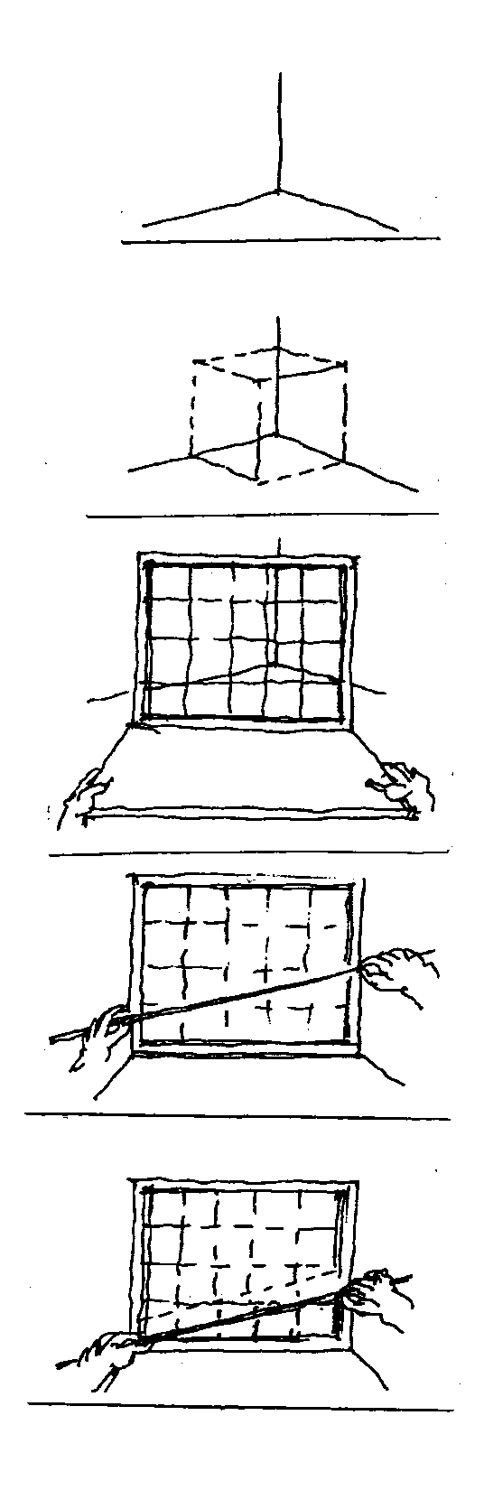
Vegyünk pl. egy hétköznapi alsó Y-csomópontot' (vö. 7. sz. gyakorlat)

Ezt látjuk a rajzterem közeli-alsó sarkába nézve.

A helyzet megfelel az AVH-kocka hátsó éleinek elrendezésével.

Így jelenik meg a látvány az MKS keretében.

A kiválasztott (szélső) ferdét a keret síkjában mozgatott mérőpálcával letakarjuk és egyúttal a keret széléig meghosszabbítjuk.

A befogó-számértékek könnyebb leolvashatósága érdekében az átlóként használt pálcát párhuzamosan lecsúsztatjuk az alapvonalig.

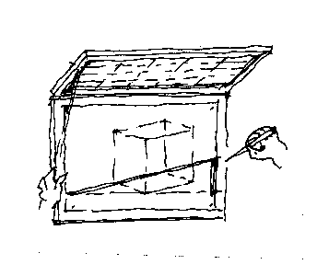

A vizsgált szerkezeti ferde dőlés-mértékét (a hasonló háromszögek elve szerint, vagyis aránypárral dolgozva) átvisszük a rajz síkjára.

Forgatókönyv a "Mérőképsík" oktatási segédeszköz bemutatójához

A rajzbakra helyezett "mérőképsík" segítségével a vonalperspektíva alapjelenségeit kézzelfogható módon tudom elmagyarázni. A táblán a mellékelt ábrasor jeleníthető meg. Célszerű az eszközt félprofilból bemutatni.
A demonstrációs segédeszköz a gyakorlatok megkezdése előtt néhány elméleti fogalom körülírására is alkalmasnak bizonyul. Így pl. az összeállítás segítségével magától értetődően szemléltethetem, miért szükséges a rajz-bak hossztengelyével - vagyis a felező-sík talpvonalával - megcélozni a téma súlypontját? A szerkezet síkjainak elrendezése azt illusztrálja, miért kell a pontos távlati hatás elérése érdekében a rajzolási nézősugárnak merőlegesnek lennie a rajzolás síkjára? (A rajzoló felező-síkja egyaránt tartalmazza a rajzolási és a megfigyelési nézősugarat.)

Kísérő témák a demonstrációs eszközhöz:

- "Rácson át rácsodálkozni a világra" - Dürer szellemének felidézése
- A perspektíva (mint centrális vetítés) magyarázata
- A centrális vetítés elemei (szem, nézősugár, képsík)
- A "Mérőképsík" kiválasztása
- Összetartás-rövidülés (kockaháló vetületein keresztül magyarázva)
- A ferde vonal képsíkbeli keletkezése
- Az arány szemléltetése és számszerűsítése
- Dőlés-mérés a főiránybeli vetületek összevetésével
- A "mérőképsík" behelyettesítése (a "ceruzás mérés" bevezetése)

A tanítvány kikeresheti a legkedvezőbb képkivágást. Használata közben begyakorolja a pontos irányba való leülést és a helyes rajztábla-tartást is. A háló függőlegeseit a látványéihoz igazítva, kitapasztalja a mérőképsík helyét. A keretes "Mérőképsík" bevezeti az összecsukható "Aránymérő" kipróbálását.

A "Mérőképsík" és az "Aránymérő" összevetése:

A két eszköz hasonló elven működik. Használatuk egymásra épül. Az egyik konkrét, a másik elvontabb. Az "Aránymérő" pálcája egy olyan virtuális képsíkot súrol, amelynek kereteit csak lelki szemeink látják. A következő lépés a magunk elé nyújtott karral való "ceruzás mérés" gyakorlása lesz Végül pedig szabad szemmértékkel dolgozunk.
A keret pontosan kijelöli azt a választott képsíkot, amelyen a szerkezeti alapvonal-háló perspektívikus torzulásának adatait észleljük. Az "aránymérő" egy szinttel elvontabb; használata feltételezi a mérőképsík helyének ismeretét.
A keret levehető, a mérő zsebre-dugható, hogy később a szabad rajzolást később ne akadályozzák.
Mindkét szerkezetet csupán az oktatás kezdeti időszakában, az elméleti bemutató demonstrációs eszközeként javaslom használni. Véleményem szerint, megfelelő pillanatban és jól előkészített környezetben alkalmazva, ezek a "kézzelfogható" szerkezetek a rajz-oktatást hatékonyan kiegészíthetik.
Bármelyik segédeszközt alkalmazzuk is, ne tévesszük szem elől eredeti szándékunkat: oktatási célunk végső soron a megbízható szemmérték kifejlesztése legyen!
Oktatási módszertani segédeszközként a hallgatók kérdéseit segít megválaszolni. Ne akadályozza viszont a szabad képkivágást és az önálló rajzolást!

Hivatkozás korábbi módszerekre

Emlékeztetőül álljon itt a közismert Dürer- metszet! Érdemes visszatekinteni, hiszen számítógépes korszakunk nagy elődök felfedezéseire épül.

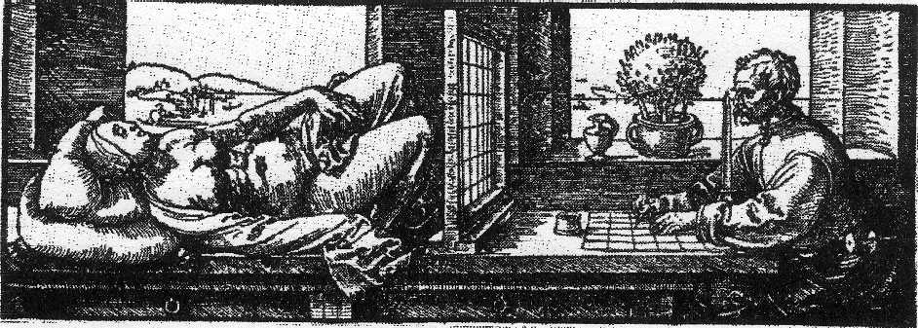

ÖSSZEFOGLALÁS

- A "Mérőképsík" kézzelfoghatóan demonstrálja azt a kitüntetett képsíkot, amelyről a szabadkézi rajz szerkezeti felépítésének folyamán a látvány perspektivikus torzulásának adatait saját rajzunkra átvisszük.

- Az adatok átvitele nem gépies másolással, hanem aránypárok elvén alapuló, összehasonlító elemzéssel történik. Az első vázlat befoglaló formája tartalmazza az aránypárnak azt az elemét, amelyhez a megfigyelt dőlés-mérték tört-számát rendeljük.

- A későbbiekben ezt a képsíkot a rajzoló előtt kb. Karnyújtásnyi távolságban képzeljük el. A "mérőképsíkra" a "ceruzás méréssel" emlékezünk.

Tapasztalatom szerint a hálós keret kipróbálásával tanítványaim gyorsan megértik a virtuális képsík jelentőségét. Néhány egyszerű példát ajánlok a szerkezeti alapvonal-háló jellegzetes csomópontjainak begyakorlására.

Melléklet:: Húsz gyakorlati példa a "Mérőképsík " használatára
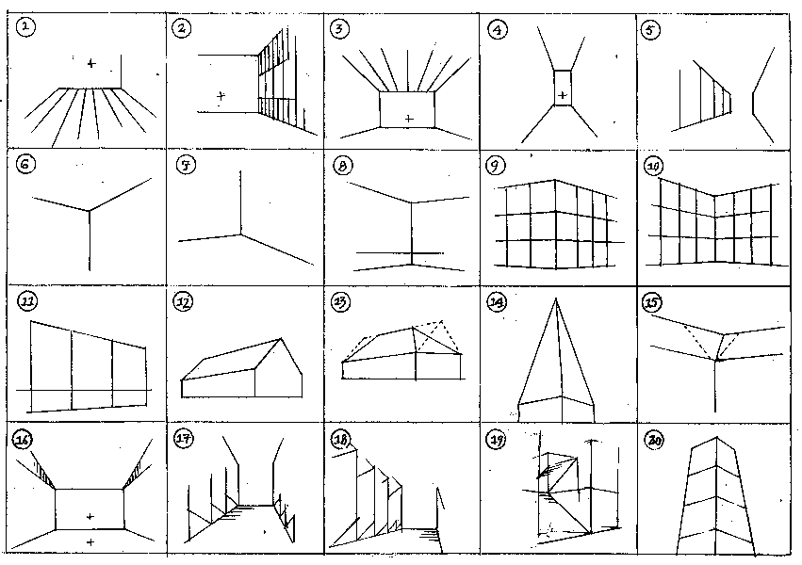

A térbeli alapvonal-háló (AVH) elsőrendű részei: a kockaháló élei

Egy iránypontos esetek:

- Padló-rácsozat tanulmányozása (a vízszintes sík párhuzamos osztásainak összetartása)
- Ablak-sor (a függőleges sík osztás-hálója)
- Mennyezet-gerendák (álmennyezeti osztások, lámpasorok, alálátás vízszintes síkra)
- Folyosó-szerű, hosszúkás tér
- Utcafal (egyenes utca homlokzat-sorának ereszvonalai és lábazatai)

Két iránypontos esetek:

- Y-csomópont, szabályos belső tér felső sarka (alálátás)
- Y-csomópont, szabályos belső tér alsó sarka (rálátás)
- Tágas belső tér sarka, alacsony horizonttal
- Pozitív épület-sarok
- Negatív épületsarok (pl. belső udvar)
- Homlokzat vagy utcafal, félprofilból (a nagyon távoli iránypont esete)
Az AVH másod- és harmadrendű elemei: lap- és tér-átlók (tető, lejtő, lépcső)

- Oromfal (vagy: tympanon)
- Kontyolt nyeregtető éle (Az általános ferde vonal mint tér-átló első megjelenése)
- Toronysisak (gúla, pozitív hajlat)
- Nyeregtetők összemetsződése (vápa, negatív hajlat)

- Ferde síkú mennyezet alulnézetben (alálátás ferde síkra, 1 I_{P})
- Lejtő,aluról nézve (ferde sík ráillesztése az alapvonal-hálóra)
- Lejtő, felülről nézve (az AVH lap-átlói)

- Összetett ferdék előfordulása: lépcsőkarok és korlátok példája

A harmadik iránypont megjelenése:

- Torony-alálátás

GYAKORLATOK

A bemutatott gyakorlati példák száma egyben utalás a prototípus 5x4=2o mezőjére. Járjuk be együtt jelképesen a "mérőképsíkot"! Válasszuk ki együtt a mértékadó ferdéket! A mérőgyakorlat témája a legszélső ferdék dőlésének meghatározása.

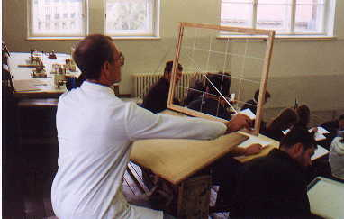
Kísérleteim a "Mérőképsíkkal" a BME Rajzi Tanszékén.
Elsőéves mérnökhallgatók kockológiája (K.ép.III.em.IV-es terem, 2ooo. őszi félév)

Az AVH-minták kiválasztásának szempontjairól

Az egyszerű esetektől az összetettek felé haladunk. Az ábrázolandó síkok helyzete szerint válogatunk. Hagyományos tanmenetünk szerint a belső terek rajzolása után jutunk el a külső helyszínekig. Az elvont formák megjelenítése után következhetnek csak igazi épülettömegek. Az iránypontok száma szerint is sorba rendezhetők a minták. Példáinkat a főtéma AVH-jának a képsíkkal bezárt szöge szerint is csoportosíthatjuk: vajon meredekebb avagy laposabb szögből nézzük-e a látványt? (A lapos variációnál előforduló "majdnem-vízszintesek" rajzolása a nehezebb feladat.)
Mindegyik alapeset a szabályos kockahálóra vezethető vissza. Ezt szerkezeti alapvonal-hálónak (AVH) nevezzük Az AVH rendszere jól áttekinthető első-, másod és harmadrendű főirányokból tevődik össze. Az alapvonal-háló elsődleges elemei a kocka-élek. Ezután következnek a másodrendű lapátlók, majd a harmadrendű térátlók. Gyakorlatilag mindenütt élek, lapátlók s térátlók egymásra épülő hálózatáról van szó.
A főirányok ismertetése után az alap-síkokba fektetett egyenesek következnek. Leírásukhoz a kétirányú lapátlók szükségesek. Így jutunk el az "általános ferdékig", amelyeket a tér-átlók képviselnek. Ezek leírásához már háromféle vetületet veszünk igénybe. A kockákat hasábokká alakítva, három lépésben a látvány bármelyik ferdéjéig eljuthatunk.
A diákok figyelmét leköti, ha film-szerűen, pontról-pontra előttük bontakoztatjuk ki a távlati hatást. Eközben bepillantunk az építészeti szabadkézi rajz egy távolabbi fejezetébe is. A távlati kép vetületekből történő helyreállításákor ugyanis egy megfelelően kiválasztott, első kockából vezetjük le a szerkesztést.
Az egy iránypontos perspektíva különleges esetével kezdem a foglalkozást. (Ebben a speciális helyzetben a képsíkkal párhuzamos az alapvonal-háló kocka-rácsa.) Ilyenkor könnyebb a horizont mozgatása során az alapvonalháló rácsozatán bekövetkező perspektívikus torzulásokat követni.
A két iránypontos esetek is szétbonthatóak, különvéve az "alsó" és a "felső" Y-csomópontokat. (Az egyik az alálátás, a másik a rálátás esete.) A sík terep után következik a lejtő, amely bevezeti a lépcső tárgyalását.
. A nehezebb témákra "oda és vissza" is nézzünk rá! A lejtőre először alulról, azután pedig felülről tekintünk, hogy a lábazati háromszögek jelentőségét kihangsúlyozhassuk. A síkok helyzetét felületosztással jelöljük meg. Az alapformákból egy füst alatt néhány gyakran előforduló tetőforma is levezethető.
Célszerűnek tartom azt, hogy minél előbb ismertessük meg hallgatóinkkal az építészeti szabadkézi rajzban lépten-nyomon használatos szerkesztési eljárásokat is! Akár a legelső sémánál is tanítható már pl. az átlós szerkesztés "szakasz-szaporító" módszere. A gúla-formájú toronysisak rajzolásakor mutassuk be, hogyan figyelhető meg az általános ferde élnek a függőlegestől való eltérése? Szerkesztéssel is ellenőrizzük az eredményt! (Az alap-négyzeten - átlók segítségével - kikeressük a középpontot, s erre állítjuk fel a gúla magasságát.)
A minták felsorolását számtalan variációval folytathatjuk. Így pl. az egyik leggyakoribb változat épülettömegek sarok-"levágása" illetve további ferde síkok AVH-ra-való ültetése.
Példáinkat érdemes közvetlen környezetünkből meríteni, hogy a hallgatókban tüstént emlék-kép keletkezzen. Eközben törekedjünk a sémák mielőbbi építészeti felhasználhatóságra is! Mivel Egyetemünkön a szabadkézi rajzoktatás kezdeti szakasza időben legközelebb a lakóépület-tervezési tantárgyhoz kapcsolódik, kézenfekvőnek tűnik egyszerű lakóépületeket felidézni. Lehetőleg olyan példákat mutassunk be, amelyeknek valóság-beli megfelelője az oktatás minden részvevője számára elérhető közelségben van.
A szögletes testek, terek egyeneseinek tárgyalása után a következő fejezet legyen az előbbiekből származtatandó "íves világ"!
Ez az elsőre épül: az út elfordul, a vonal elgörbül, a sík behorpad, vagy kidomborodik. A réteg- és esésvonalak segítségével a síkok hullámzani kezdenek. Változatos tető- és tömegformákat, ill. belső tereket mutassunk be! Hogyan rajzolható pl. a dongaboltozat, a csigalépcső, a körgyűrű, a hártya, a vitorla, a hagymakupola, a sátor? A felületek görbületeit felületosztások hálózatával érzékeltetjük. Kézenfekvő az előző rész "szögletes" ábráit megfelelő íves formákkal egyenként behelyettesíteni. (A táblán az egyeneseket meggörbítem, a síkokat íves felületűre hajlítgatom, a térhatároló elemeket módszeresen átformálom.)
Aki képes a természet utáni látványt pontosan megörökíti, az saját építészeti ötleteit is jobban tudja majd közölni másokkal!

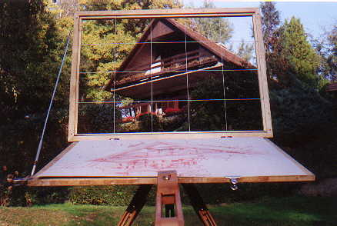
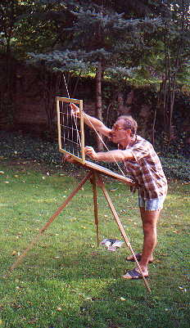
Gödi házunk tetőszegélyét mérem a festőállványra szerelt, kísérleti kerettel. (2ooo. augusztus hó)

Ezt látja a rajzoló a Mérőképsík hálóján keresztül. A mérőpálcával letakart és meghosszabbított „mértékadó (szélső) ferde” dőlésének aránya pontosan leolvasható a négyzethálós képsík-keret oldal-beosztásán. Fontos feltétel, hogy az MKS merőleges legyen a nézősugárra! Ha megjegyezzük a látvány és a háló néhány jellegzetes metszéspontját, folyamatosan visszaállítható eredeti fejtartásunk.

